Плазменно-электролитическая модификация поверхности металлов и сплавов
Л.Н. Багаутдинова, Ф.М. Гайсин, Ш.Ч. Мастюков
Казанский национальный исследовательский технический университет им. А.Н. Туполева-КАИ, lilup@bk.ru
Важное значение в некоторых отраслях производства имеют процессы финишной обработки поверхности- очистка, снятие шероховатостей и заусенцев, полировка и нанесение покрытий. Для этих целей в промышленности до сих пор применяется дорогостоящая и не экологичная химическая обработка в агрессивных средах. Поэтому в последнее время интенсивно разрабатываются плазменные методы очистки, позволяющие уменьшить или полностью отказаться от использования агрессивных химических сред. Одним из способов плазменной очистки с одновременной полировкой металлов и сплавов является метод модификации поверхности материалов и изделий с использованием нового вида электрического разряда- многоканального разряда между металлическим и электролитическими электродами в случае, когда металлический электрод входит в проводящую жидкость /1-3/. Физико-химические процессы, которые происходят в электролитической ванне в процессе обработки металлов и сплавов весьма сложны и мало изучены.
Опытно-промышленная установка приведена на рисунке 1. Она состоит из 2 основных блоков: 1- блок питания, 2- электролитическая ячейка. На рисунке 2- установка в процессе обработки деталей.
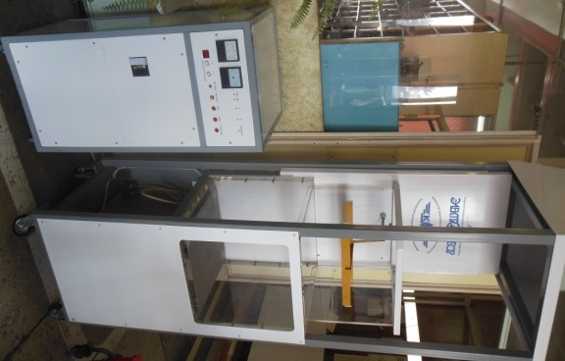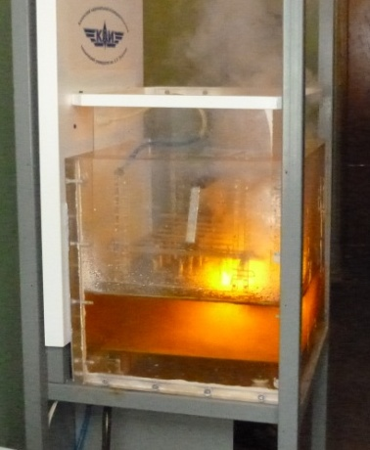
2
1
Рисунок 1 Рисунок 2
Обработка деталей производилась частичным или полным погружением в электролит. Предложенный способ дает возможность очищать как внешнюю, так и внутреннюю поверхность обрабатываемого изделия. Данная установка работает на ОАО «Казанский завод «Электроприбор» и может быть внедрена на разных предприятиях РФ.
Литература
- Гайсин А.Ф. Способ получения многоканального разряда (варианты). Патент на изобретение № 2317610. Приоритет изобретения 22.05.2006г.
- Гайсин А.Ф. Способ очистки и полировки поверхности изделия (варианты). Патент на изобретение № 2324769. Приоритет изобретения 19.06.2006г.
- Гайсин А.Ф., Абдуллин И.Ш., Гайсин Ф.М. Струйный многоканальный разряд с электролитическими электродами в процессах обработки твердых тел. Казань: изд-во КазГТУ, 2006. С.446.

